CARD.2024.20

**27/08/2024**

**MEMORANDUM**

|  |  |  |
| --- | --- | --- |
| **De:** Ing. Ayrton López  **Coordinador de Administración de Reglas Decisionales**    **Para:** **Centros de Procesamiento**  **Centros de Negocios**  **Administradores Senior de Centros de Negocios**  **Administradores de Centros de Negocios**  **Gestores Senior de Centros de Negocios**  **Supervisores de Centros de Negocio**  **Coordinadores de Centros de Negocios**  **Contact Center** | | |
| **CC:** |  | Lic. Rodrigo Sanchez  **Director de Banca de Personas**  Lic. Gustavo Adolfo García Buezo  **Gerente Regional Metropolitano**  Lic. Pedro Pablo García  **Gerente Regional Nor Oriente**  Lic. Mario David Paniagua  **Gerente Regional Suroccidente**  Lic. Oscar Aldana  **Coordinador de Centros de Atención**  Lic. Rodrigo González  **Gerente de Inteligencia Decisional**  Lic. Byron Morales  **Gerente de Analítica y Plan de Gestión**  Ing. Mario Godoy  **Gerente de Riesgo Financiero y Modelos**  Ing. Miguel Angel Barreda  **Gerente de Créditos de consumo**  Lcda. Lesly Sandoval  **Director de Banca Empresarial**  Lic. Alex Aquino  **Gerente Banca Trabajadores**  Lic. Amilcar Chuy  **Coordinador de Mejora Continua**  Lcda. Gabriela Gálvez  **Supervisor de Calidad de Mejora Continua**  Lcda. Idania Argueta  **Coordinadora de Análisis de Créditos de Consumo** |

**Iniciativa habilitación de recréditos que incumplen el 15% de pago a capital**

Esta iniciativa tiene como objetivo atender clientes existentes que en la actualidad poseen al menos un crédito en Bantrab que no cumple la regla del 15% del pago a capital y desean hacer un recrédito.

La única condición para aplicar esta iniciativa es que el cliente tenga al menos un crédito en el que no se haya realizado un pago equivalente al 15% del capital.

**Reglas para aplicar a la iniciativa**

Las reglas para aplicar la iniciativa son las siguientes:

* Tipo de cliente: existente
* Plazo de hasta 120 meses.
* Tener al menos un crédito que incumpla con el pago del 15% del capital.
* Cumplir con todas las políticas establecidas en el Manual de Créditos de Riesgo.
* La única regla administrativa de la que hace excepción es la del 15% del pago del capital.
* Al momento de trasladar el caso el cliente debe estar precalificado en Acierto para verificar si el caso aplica en el Centro de Procesamiento.
* La tasa que genera el cotizador es la que se debe aplicar a la oferta comercial.
* La tasa que genera el cotizador no debe ser menor a 14% ni mayor que 25%.
* Todos los casos deben ser trasladados del Centro de Negocio al Centro de Procesamiento, con previa evaluación. Únicamente trasladar los casos cuando la oferta es válida.
* El cotizador estará vigente hasta el 31 de agosto de 2024.

**Flujo de la iniciativa**

Las reglas para aplicar la iniciativa son las siguientes:

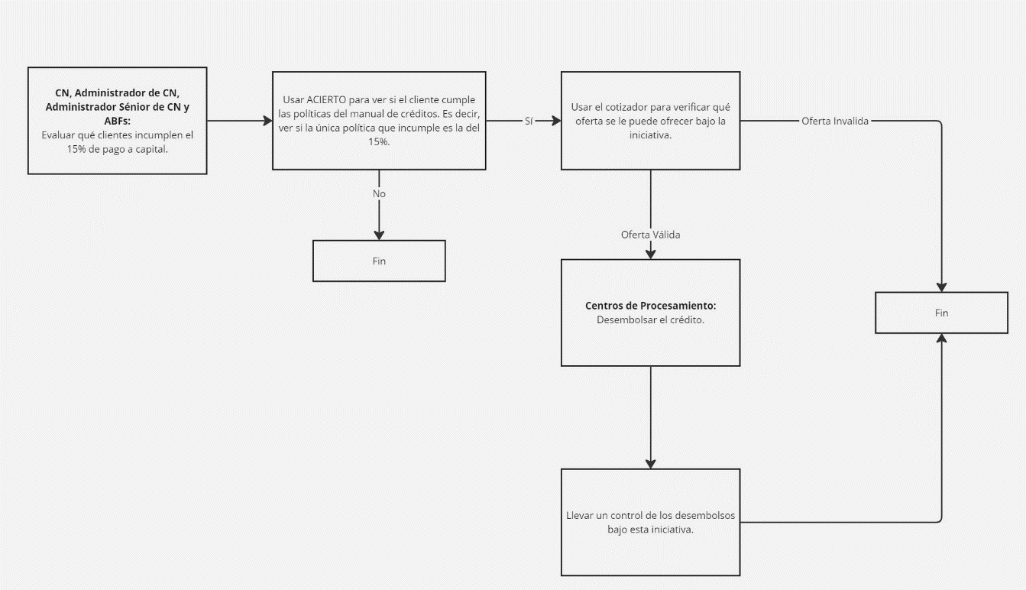

Saludos Cordiales,

Ayrton López

Coordinador de Administración de Reglas Decisionales